國家發展委員會 新聞稿
發布日期：104年8月13日
聯 絡 人：吳明蕙、徐志宏
聯絡電話：2316-5348、5855
Ifo世界經濟調查：全球經濟氣候指數較上季下跌
德國Ifo經濟研究院今日發布第3季全球經濟氣候指數（World Economic Climate）為95.9，較上季下跌3.6點，略低於長期平均值96.1，主要因受訪專家對當前經濟現況評價較上季下跌所致，但對6個月後經濟預期仍偏向正面。臺灣部分，受訪專家認為當前整體經濟「欠佳」，但預期6個月後可望「轉好」。
一、北美、歐洲、亞洲地區經濟氣候指數均下降
根據德國Ifo經濟研究院今（2015）年第3季，對全球117個國家、1,101位專家進行的世界經濟調查（World Economic Survey, WES）顯示，全球經濟氣候指數95.9，較上季99.5下跌3.6點；其中，對當前經濟現況評價指數87.9，較上季明顯下跌7.4點，對6個月後經濟預期指數103.5，與上季持平（詳見表1、圖1、圖2）。調查顯示，受訪專家預測6個月後長期利率將上升，特別是美國；同時美元幣值略為高估，且相對之前調查，更多受訪專家預期6個月後美元將升值。
在個別區域方面（詳見表2），本季北美地區經濟氣候指數96.2，較上季下降1.7點，仍高於長期平均值90.7；歐洲地區經濟氣候指數較上季下降3.9點至116.5，亦高於長期平均值101.5；亞洲地區下跌至87.7，低於長期平均值92.5。北美及亞洲地區指數下跌，主要因受訪專家對當前經濟現況的樂觀評價較上季減少所致；至於歐洲，則主要因受訪專家對6個月後經濟的正向預期較上季減少。整體而言，幾乎所有地區經濟氣候指數均較上季下跌，Ifo認為第3季全球經濟仍未見明顯回升。
二、臺灣當前整體經濟呈現「欠佳」，6個月後預期「轉好」
本季臺灣調查結果（詳見圖3、圖4）方面，受訪專家認為當前整體經濟、資本支出表現「欠佳」，民間消費則維持「滿意」水準。在6個月後預期部分，整體經濟可望「轉好」，資本支出、民間消費「持平」；另受訪專家預期6個月後，出口、物價上漲率、長期利率、股價指數都可能上升，美元相對新臺幣升值，進口及短期利率則大致不變。

表1 世界經濟氣候指數 2005=100
 | 2013年第3季 | 2013年第4季 | 2014年第1季 | 2014年第2季 | 2014年第3季 | 2014年第4季 | 2015年第1季 | 2015年第2季 | 2015年第3季
氣候指數 | 94.1 | 98.6 | 103.2 | 102.3 | 105.0 | 95.0 | 95.9 | 99.5 | 95.9
當前判斷 | 82.2 | 84.1 | 91.6 | 91.6 | 95.3 | 91.6 | 91.6 | 95.3 | 87.9
未來預期 | 105.3 | 112.3 | 114.0 | 112.3 | 114.0 | 98.2 | 100.0 | 103.5 | 103.5
資料來源：Ifo World Economic Survey (WES) of the 3rd quarter 2015.

表2 主要地區經濟氣候指數 2005=100
 | 2013年第3季 | 2013年第4季 | 2014年第1季 | 2014年第2季 | 2014年第3季 | 2014年第4季 | 2015年第1季 | 2015年第2季 | 2015年第3季
北美 | 93.7 | 88.7 | 102.1 | 107.1 | 110.5 | 101.3 | 107.1 | 97.9 | 96.2
歐洲 | 99.0 | 109.7 | 116.5 | 118.4 | 117.5 | 101.0 | 108.7 | 120.4 | 116.5
亞洲 | 89.5 | 98.2 | 97.4 | 89.5 | 99.1 | 93.9 | 90.4 | 93.0 | 87.7
資料來源：Ifo World Economic Survey (WES) of the 3rd quarter 2015.
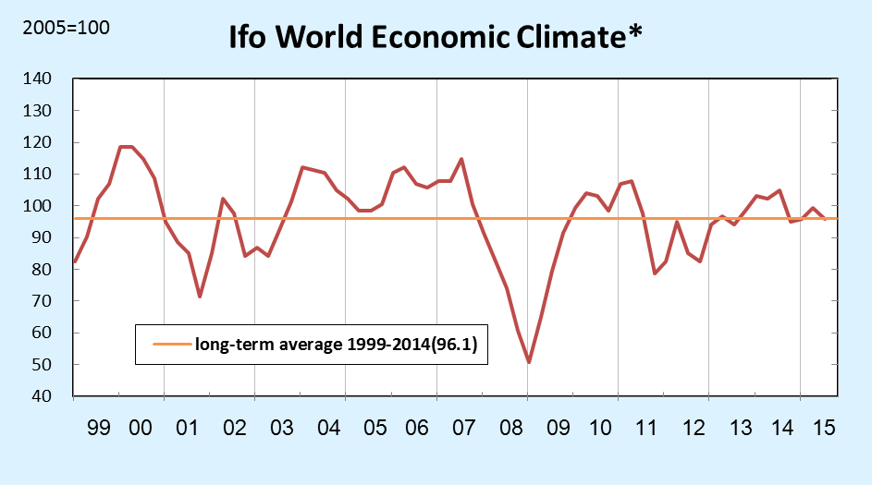
*對當前及未來經濟情勢的判斷之算術平均。
資料來源：Ifo World Economic Survey (WES) of the 3rd quarter 2015.

圖 1 世界經濟氣候指數

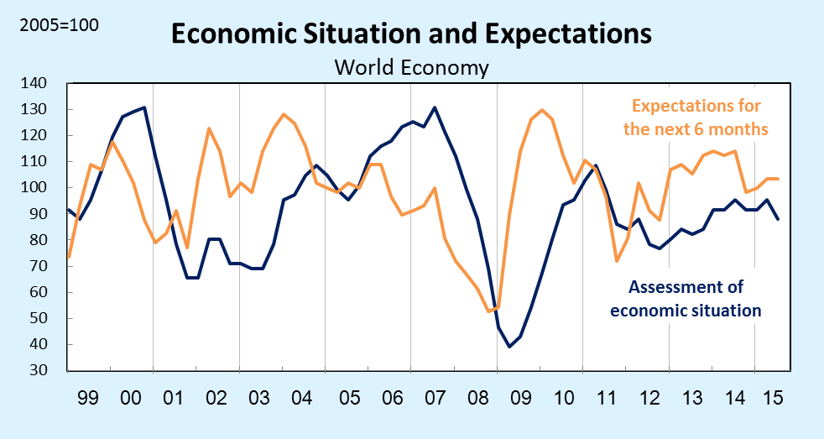
資料來源：Ifo World Economic Survey (WES) of the 3rd quarter 2015.
圖 2 世界經濟氣候（當前判斷與未來預期）

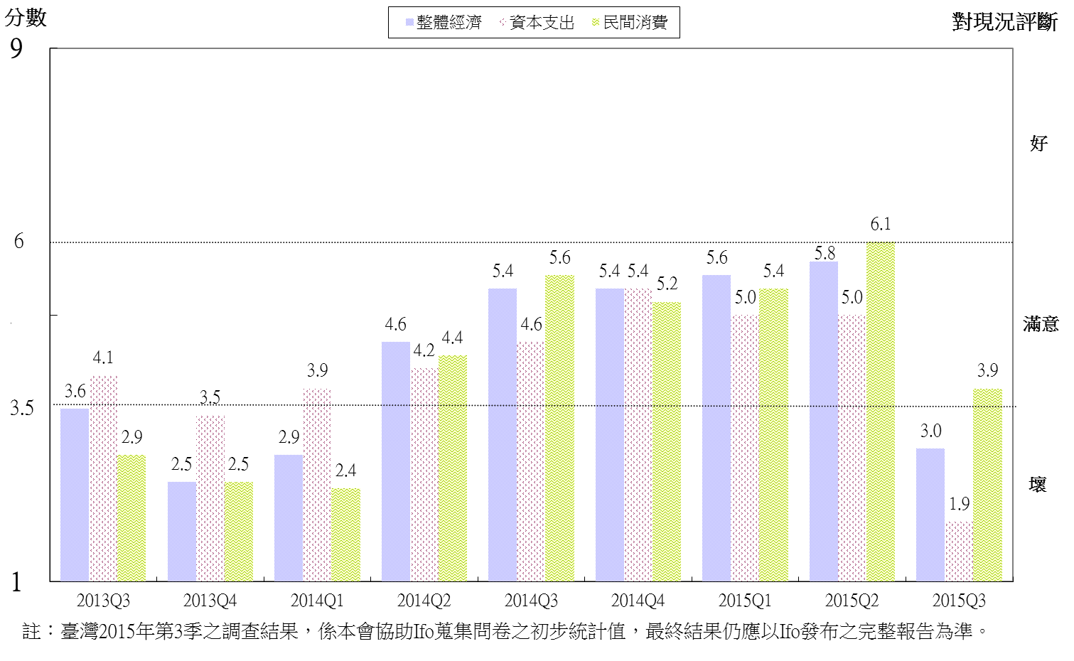

註：1. 臺灣2015年第3季之調查結果，係本會協助Ifo蒐集之問卷的初步統計值，最終結果仍應以Ifo發布之完整報告為準。
2. WES係為一屬質性調查，受訪者針對問項只需就「轉好」(或上升、增加)、「相同」(或不變、理想)、「轉壞」(或下降、減少)擇一回答，再視答案分別給予9、5、1三種不同分數，最後即可加總、平均。若分數介於1~3.5分，表示多為負向或趨勢下降；若分數介於6~9分，表示多為正向或趨勢上升。
資料來源：國家發展委員會，調查期間為2015年7月。共計發出14份問卷，全數回收。

圖3 WES臺灣地區調查結果（對現況評價）
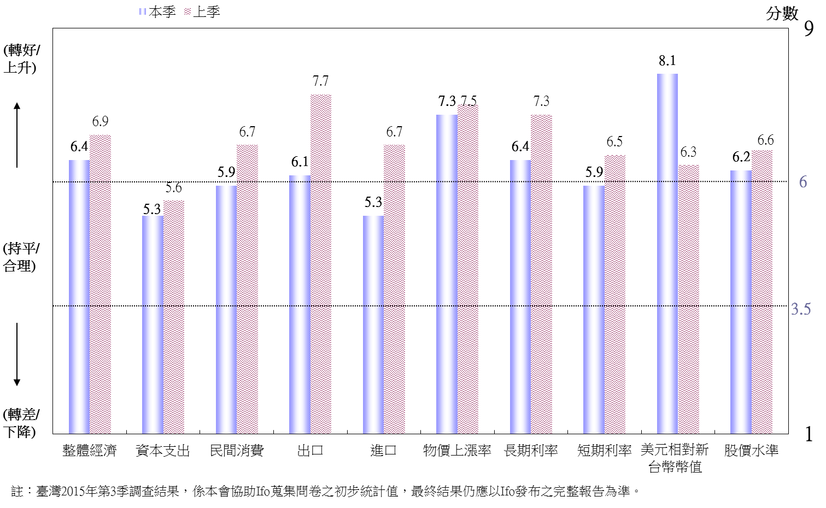
註：1. 臺灣2015年第3季之調查結果，係本會協助Ifo蒐集之問卷的初步統計值，最終結果仍應以Ifo發布之完整報告為準。
2. WES係為一屬質性調查，受訪者針對問項只需就「轉好」(或上升、增加)、「相同」(或不變、理想)、「轉壞」(或下降、減少)擇一回答，再視答案分別給予9、5、1三種不同分數，最後即可加總、平均。若分數介於1~3.5分，表示多為負向或趨勢下降；若分數介於6~9分，表示多為正向或趨勢上升。
資料來源：國家發展委員會，調查期間為2015年7月。共計發出14份問卷，全數回收。

圖4 WES臺灣地區調查結果（對6個月後之預期）

全球經濟氣候指數係將受訪者對當前經濟情勢的判斷及對未來6個月後經濟之預期平均計算而得。

